- بعد فتح مجلد الصندوق ، يتم اختيار الرسالة المراد قراءتها ، وذلك بالنقر عليها ، وسوف تلاحظ أن عداد الرسائل الواردة نقص ، وتغير لون الرسالة المقروءة .
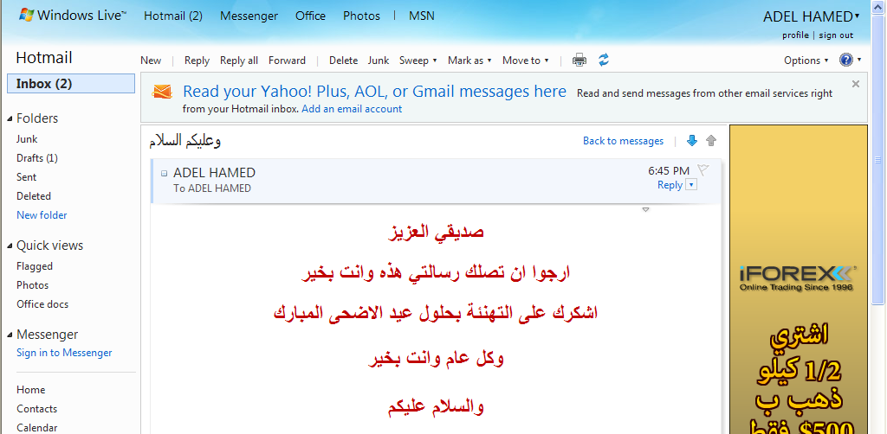
- الرد على الرسائل الواردة للصندوق Inbox .
بعد تلقي الرسائل من قبل بعض جهات الاتصال ، قد ترغب في الرد على الرسالة أو تمريرها لبعض الأشخاص وللقيام بذلك اتبع الخطوات التالي .
- للرد على الرسالة Reply
- افتح الرسالة الوارد إلى الصندوق Inbox .
- اختر زر رد Reply (لإرسال رسالة لنفس الشخص الذي بعث لك الرسالة ).
- اكتب الرسالة التي تريد إرسالها في منطقة كتابة الرسالة .
- اختر زر إرسال Send . 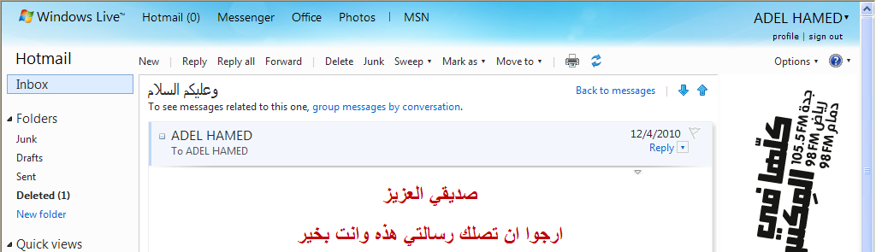

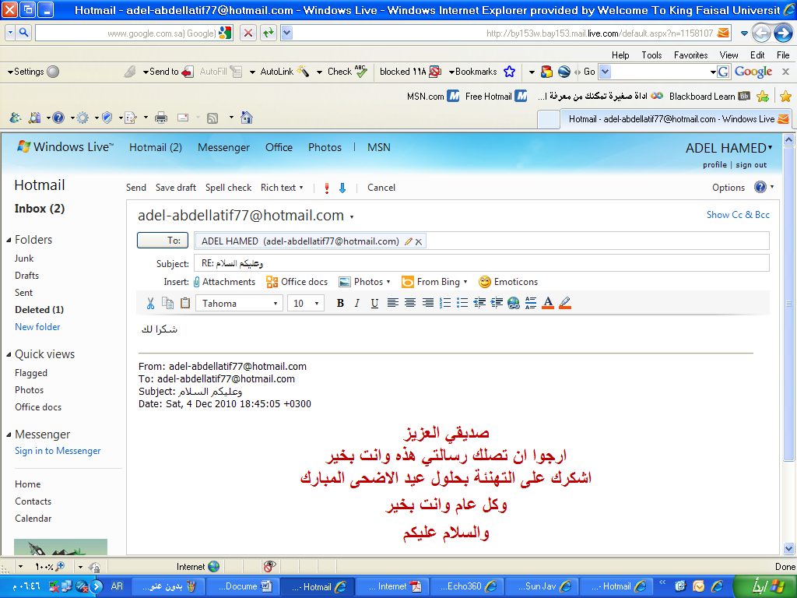
- لتمرير الرسالة إلى بعض الجهات Forward
- افتح الرسالة الوارد إلى الصندوق Inbox .
- اختر زر تمرير Forward(لإرسال رسالة لجهة أو عدة جهات اتصال).
- اكتب الرسالة التي تريد إرسالها في منطقة كتابة الرسالة أو دون إضافة معلومات على الرسالة .
- اختر زر إرسال Send .
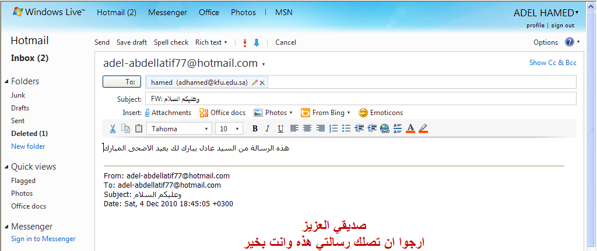
ملاحظة :- لاحظ في مجلد Inbox ظهور بعض الإشارات للرسائل التي قمت بتمريرها أو الرد عليها وكما في الشكل التالي .
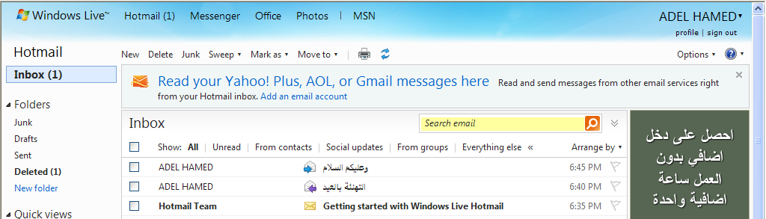
التمرير
الرد
- تحميل المرفقات الموجودة في الرسائل الواردة لمجلد Inbox .
في بعض الأحيان قد تصلك رسائل يوجد بها بعض المرفقات سواء أكانت ملفات نصية أو صور أو أفلام ....الخ ، وترغب في تحميل Download إلى جهاز ، وللقيام بذلك اتبع ما يلي .
- افتح الرسالة التي تحتوي على مرفقات ولاحظ وجود علامة خاصة بالرسائل التي تحمل مرفقات .
- اختر أمر التحميل للمرفقات .
- لاحظ ظهور مربع حوار لحفظ أو فتح الملفات المرفقة .
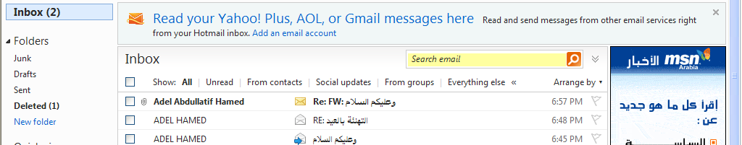

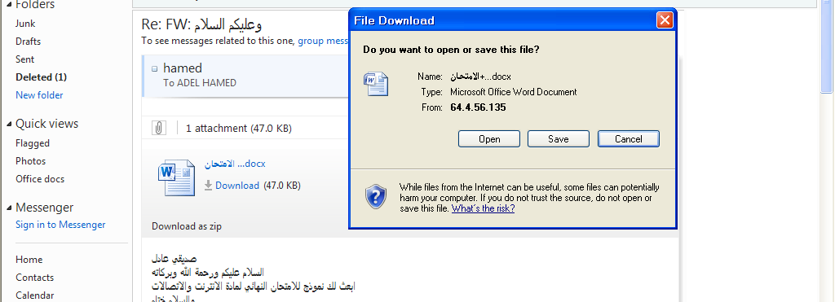

- حذف الرسائل الواردة للصندوق Inbox.
في بعض الأحيان تصل إليك بعض الرسائل التي لا ترغب بوجودها في بريدك الالكتروني أو تريد تنظيف مجلد الصندوق من بعض الرسائل غير المفيدة ، وللقيام بذلك اتبع الخطوات التالية .
- حدد الرسالة المراد حذفها ومن ثم اختار رز Delete.
- حدد مجموعة الرسائل التي ترغب بحذفها ومن ثم اختر رز Delete.
- لاحظ انتقال الرسالة إلى مجلد المحذوفات Deleted
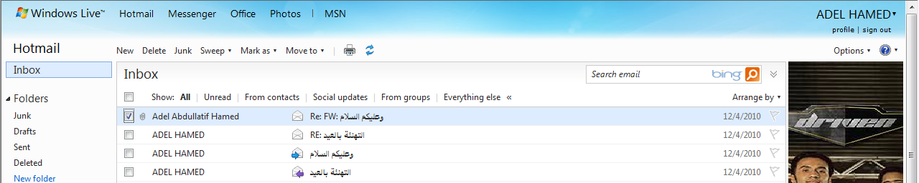
- طريقة أخرى ، حدد الرسالة التي ترغب في حذفها ثم اختر رز نقل إلى Move to وبعدها اختر مجلد المحذوفات
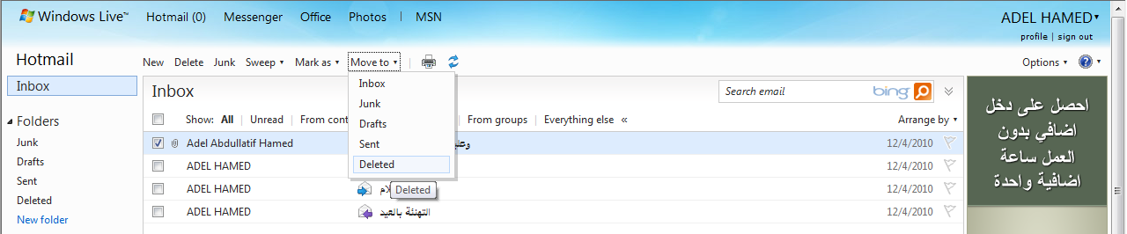

- التعامل مع البريد غير المرغوب فيه Junk.
يقدم لك مزود البريد الالكتروني Hotmail خدمة فحص الرسائل التي تصلك من بعض الجهات للتأكد من خلوها من الأخطار ، وفي حالة تم اكتشاف رسالة قد تحتوي على بعض المخاطر فإن نظام فحص الرسائل في البريد الالكتروني يقوم بوضعها في مجلد البريد غير المرغوب Junk ، لذلك فأن أفضل طريقة للتعامل مع هذه الرسائل هيا حذفها وعدم فتحها . وفي حالة أردت أن تفتح الرسالة فأن النظام ينبهك بعدم فتح الرسالة ، وإذا فتحت الرسالة تكون المسؤول عن أي مخاطر ممكن أن تلحق بك .

- ولحذف البريد غير المرغوب اتبع نفس الخطوات في طريقة حذف الرسائل .
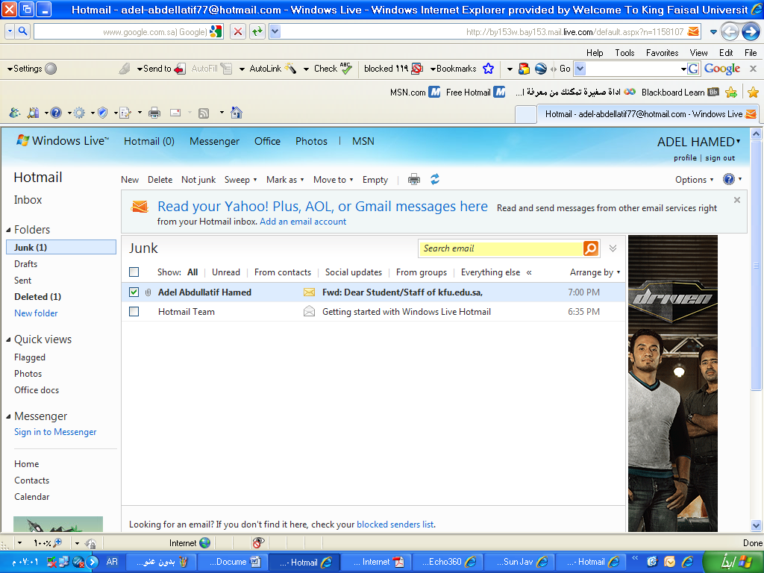
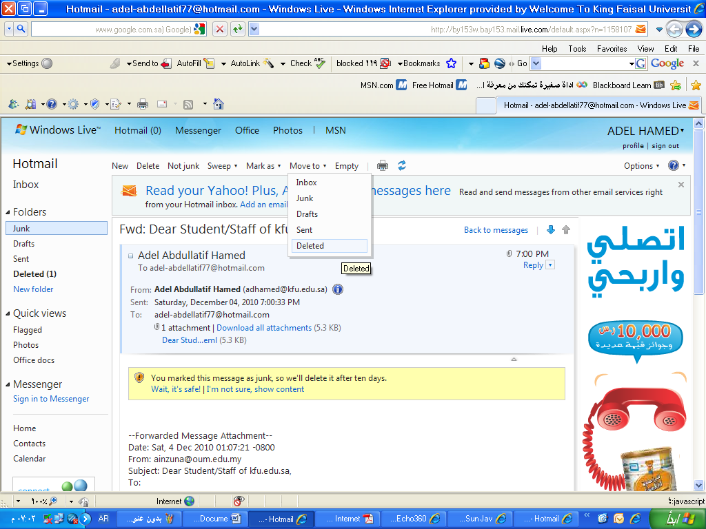
- تغيير إعدادات (خيارات)البريد الالكتروني Options.
قد يرغب مستخدم البريد الالكتروني بتغيير بعض الخيارات الموجودة في البريد كتغيير كلمة المرور أو لغة البريد أو إيقاف الرسائل التي تصل إليه من بعض الجهات وغيرها من الإعدادات ، وللقيام بذلك اتبع ما يلي .
- اختر زر خيارات Options
- اختر خيارات متعددة More Option
- سوف تظهر لديك الشاشة الخاصة بتغيير الإعدادات .
